**Pracovný list**

**1. Vytvorte si vlastný IoT projekt s Arduino cloud.**

Pri takomto type zadaní treba brať do úvahy, že môže byť viacero spôsobou dobrých. Napríklad iné rozloženie súčiastok alebo rozlične napísaný program. Čo však musí byť jednoznačne splnené sú nastavenia funkcií a dodržanie zadefinovaných teplotných a vlhkostných medzí.

**Nastavenia Arduino cloudu:**

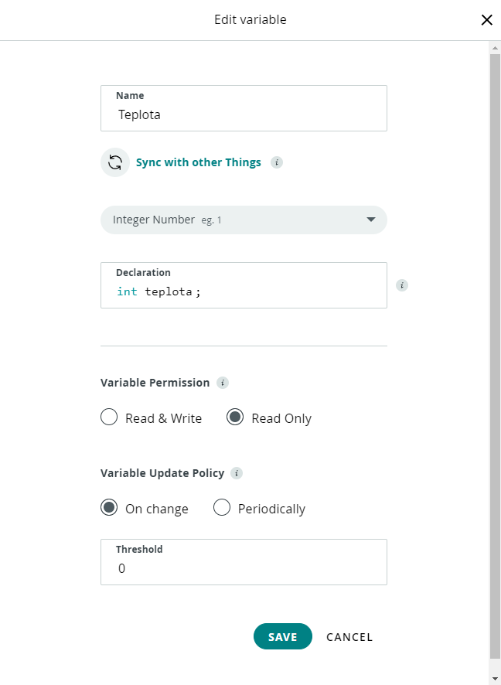

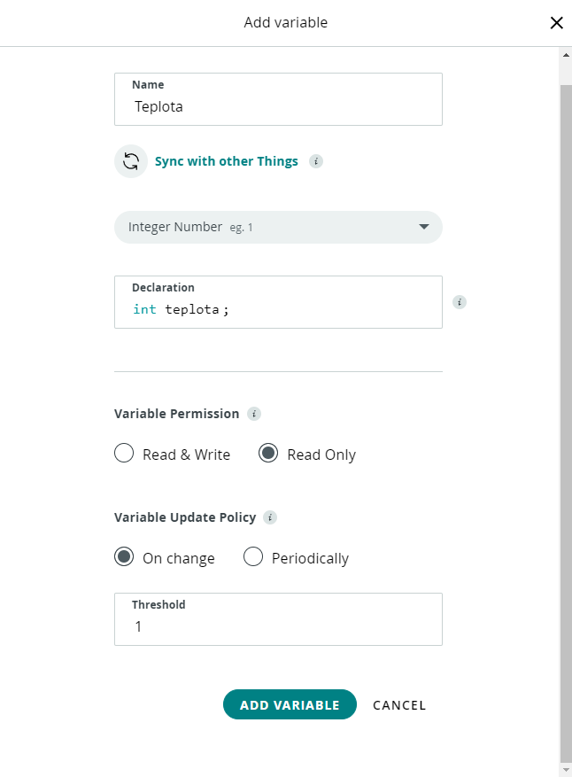

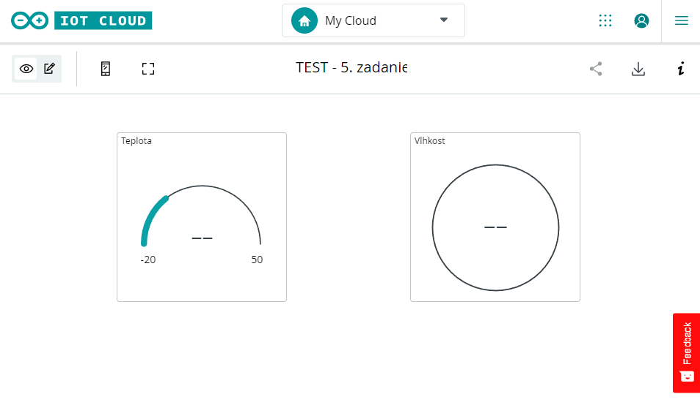

**Zapojenie a program:**

